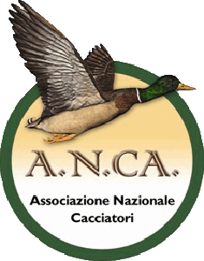

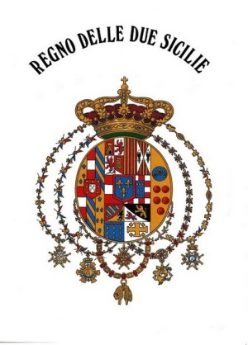


COMUNICATO

Come preannunciato, il giorno 01 agosto, ‘l’On. Cracolici, Assessore Regionale all’Agricoltura, ha ricevuto le associazioni venatorie siciliane.

Dalla riunione è prevalsa, da parte delle associazioni, la richiesta di confermare la pre-apertura al coniglio selvatico dal 1° settembre, mantenendo così in vita una antica tradizione prettamente siciliana.

E’ stato evidenziato che l’Assessore, nella Sua determinazione di aprire la caccia al coniglio selvatico dal 18 settembre, abolendo la “ pre-apertura dal 1° settembre, ha manifestato la Sua ferma volontà, nonostante sia stato sottolineato di non avere tenuto conto dell’assenza di un supporto tecnico scientifico certificato da censimenti effettuati dalle RR.FF.VV. o dalla stessa Università, visto che ha appoggiato la spalla a quanto riferito in modo molto aleatorio in sede di CFVR.

Non solo, ma la stessa ferma volontà dell’Assessore è andata a cozzare contro gli stessi Dirigenti del Suo Dipartimento, i quali avevano predisposto la bozza del C.V. 2016/2017 proposto in sede di CFVR nel quale era stata prevista la pre-apertura al coniglio sin dal 1° settembre.

Anche l’ISPRA non aveva espresso alcun parere sfavorevole alla pre-apertura, parere che, anche se non vincolante, quando conviene viene reso lo stesso vincolante, non diciamo da quale istituzione, sempre a discapito indovinate di chi?
Ma questa è un’altra storia.

Nonostante i vari appelli, l'On. Cracolici è stato chiaro nel dichiarare che non farà alcun passo indietro per modificare il C.V. riguardo la pre-apetura. E' chiaro che con questa sua determinata conclusione se ne assume, con consapevolezza, tutta la responsabilità, anche politica, e certamente i cacciatori siciliani lo ricorderanno come l'Assessore che ha “ rotto “ la più antica tradizione siciliana in materia di caccia.

Oggi, il giorno dopo, noi associazioni ringraziamo l’Assessore On. Cracolici per la Sua cortese disponibilità a riceverci e di essere stato paziente nell’averci sentito.

Restiamo, per ora, in attesa di una profonda riflessione da parte dell’On. Cracolici e nella speranza che, solo per una questione di principio, non rimanga fermo nella Sua posizione, a discapito dei 35000 cacciatori siciliani che si vedono privare di un’antica tradizione.

Le Associazioni Regionali

A.N.C.A.- Associazione Naz.Cacciatori
Artemide Caccia e Ambiente
C.P.A. - Sicilia Caccia Pesca Ambiente
F.S.d.C - Federazione Siciliana della Caccia
F. C. Per Le Regioni D’Europa
F.C.. Regno Delle Due Sicilie
L.C.S. Liberi Cacciatori Siciliani

